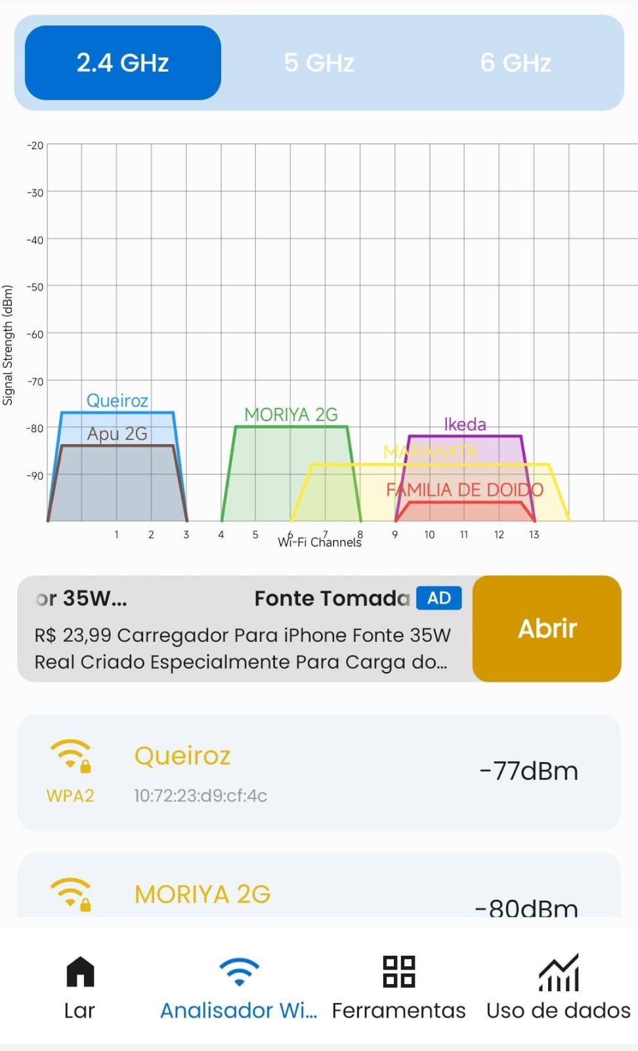

Estou na segunda melhor a queiroz é o melhor ponto em questão de altura que está a 3 pontos do meu ponto porem tem muito mais interferência do apu do que a moriya que so tem interferência da Maranata, contudo a queiroz é a melhor.